Физика ответы к зачёту

1. - Материальная точка (частица) – это тело, размерами которого в условиях данной задачи можно пренебречь.

- Механическое движение – изменение положения тела или его частей в пространстве относительно других тел во времени.

- Механическая система – это совокупность материальных точек (твердых тел), движения которых взаимосвязаны между собой.

1. - Твёрдое тело — одно из четырёх основных агрегатных состояний вещества.

- Система отсчёта — это совокупность неподвижных относительно друг друга тел (тело отсчёта), по отношению к которым рассматривается движение.

1. - Число степеней свободы механической системы – это количество независимых величин, с помощью которых может быть задано положение системы.
2. - Кинематика точки — раздел [кинематики](https://ru.wikipedia.org/wiki/%D0%9A%D0%B8%D0%BD%D0%B5%D0%BC%D0%B0%D1%82%D0%B8%D0%BA%D0%B0), в котором изучается [механическое движение](https://ru.wikipedia.org/wiki/%D0%9C%D0%B5%D1%85%D0%B0%D0%BD%D0%B8%D1%87%D0%B5%D1%81%D0%BA%D0%BE%D0%B5_%D0%B4%D0%B2%D0%B8%D0%B6%D0%B5%D0%BD%D0%B8%D0%B5) [материальных точек](https://ru.wikipedia.org/wiki/%D0%9C%D0%B0%D1%82%D0%B5%D1%80%D0%B8%D0%B0%D0%BB%D1%8C%D0%BD%D0%B0%D1%8F_%D1%82%D0%BE%D1%87%D0%BA%D0%B0).

- Траектория – это линия, вдоль которой движется материальная точка.

- Путь – это длина участка траектории.

- Перемещение – это вектор, соединяющий начальное и конечное положения тела.

1. **- Скорость** – это векторная величина, характеризующая направление и быстроту перемещения материальной точки.

- Ускорение – это векторная величина, характеризующая направление и быстроту изменения мгновенной скорости.

- Вычисление пройденного пути – это площадь под графиком зависимости скорости от времени.

1. - Тангенциальное ускорение – это составляющая вектора ускорения, которая направлена по касательной к траектории в данной точке траектории движения.

- Нормальное ускорение – это составляющая ускорения, которая направлена к центру кривизны траектории.

1. - Кинематика вращательного движения твёрдого тела – это раздел физики, изучающий ВДТТ.

- Вращательным движением ТТ называется такое движение, при котором все точки описывают окружности, центры которых лежат на одной прямой, называемой осью вращения.

1. - Угловой скорость – это скорость вращения тела, определяющуюся приращением угла поворота тела за некоторый промежуток (единицу) времени.

- Угловое ускорение – это скорость изменения угловой скорости.

1. - Связь между угловыми и линейными кинематическими величинами:

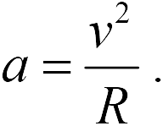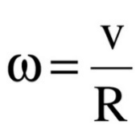

1. - Причиной изменения скорости тела является действие на него силы.

- Инерциальная система отсчёта (ИСО) — система отсчёта, в которой все свободные тела движутся прямолинейно и равномерно либо покоятся.

1. - Принцип относительности Галилея означает, что законы механики одинаковы во всех инерциальных системах отсчёта.

- Преобразования Галилея – это преобразования координат и времени при переходе от одной инерциальной системы отсчета (ИСО) к другой.

1. - Масса — скалярная физическая величина, определяющая инерционные и гравитационные свойства тел в ситуациях, когда их скорость намного меньше скорости света.

- Импульс — векторная физическая величина, являющаяся мерой механического движения тела.

1. - Силы в природе:

1) Гравитационные силы (сила тяжести, Архимеда, вес тела и т.д.)

2) Электромагнитные силы (сила упругости, сила трения, сила Лоренца и т.д.)

3) Слабые взаимодействия (силы между элементарными частицами)

4) Сильные взаимодействия (внутриядерные силы)

1. - Второй закон Ньютона:

В ИСО ускорение, с которым движется тело, прямо пропорционально равнодействующей всех сил и обратно пропорционально массе этого тела.

- Уравнение движения материальных точек в инерциальной системе отсчета:

http://edu.tltsu.ru/er/er_files/page1047/img/6.gif

1. - Состояние механической системы – это набор одновременных значений радиусов-векторов и скоростей всех ее точек.

- Сохраняющиеся величины – это величины, которые в замкнутых системах остаются постоянными.

- Внутренние\внешние силы – это силы, действующие внутри\снаружи данной системы.

- Замкнутая система – это совокупность физических тел, у которых взаимодействия с внешними телами отсутствуют.

1. - Импульс системы – это векторная сумма импульсов каждого тела системы.

- Законы изменения импульса системы:

Импульс суммы внешних сил равен изменению импульса системы тел.

- Закон сохранения импульса системы:

Сумма импульсов всех тел системы есть величина постоянная.

1. - Центр масс – это геометрическая точка, положение которой определяется распределением массы в теле.

- Уравнение движения центра масс:

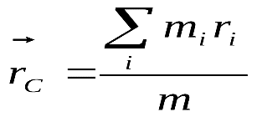

 - Система центра масс – это [система отсчёта](https://ru.wikipedia.org/wiki/%D0%A1%D0%B8%D1%81%D1%82%D0%B5%D0%BC%D0%B0_%D0%BE%D1%82%D1%81%D1%87%D1%91%D1%82%D0%B0), связанная с [центром масс](https://ru.wikipedia.org/wiki/%D0%A6%D0%B5%D0%BD%D1%82%D1%80_%D0%BC%D0%B0%D1%81%D1%81) данной системы.

1. - Работа силы (механическая работа) — это физическая величина, прямо пропорциональная приложенной к телу силе и пройденному телом пути.

- Мощность силы — скалярная физическая величина, характеризующая скорость выполнения работы силой.

1. - Кинетическая энергия частицы – это энергия, которой обладает частица в следствие своего движения.

- Закон изменения кинетической энергии частицы:

Изменение кинетической энергии частицы при ее переходе из одного положения в другое равно алгебраической сумме работ всех сил, действующих на частицу на том же перемещении.

1. *-* Силовое поле – это область пространства, в которой на помещенное туда материальное тело действует сила, зависящая (в общем случае) от координат и от времени.

- Консервативные силы – это силы, работа которых не зависит от вида траектории.

1. - Потенциальная энергия частицы в силовом поле – это скалярная величина, представляющая собой часть полной механической энергии системы, находящейся в поле консервативных сил.
2. - Связь между потенциальной энергией и силой поля:

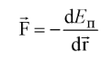

1. - Полная мех. энергия частицы в силовом поле – это энергия механического движения и взаимодействия, равная сумме кинетической и потенциальной энергий:

- Закон изменения ПМЭЧ:

Приращение полной механической энергии частицы на некотором пути равно работе сторонних сил, действующих на частицу на этом пути.

- Закон сохранения ПМЭЧ:

Механическая энергия замкнутой системы частиц, в которой нет диссипативных сил (из-за которых энергия убывает), сохраняется в процессе движения.

1. - Полная механическая энергия системы частиц – это энергия механического взаимодействия и движения в системе.

- Закон изменения ПМЭС:

Приращение механической энергии системы определяется работой диссипативных сил.

- Закон сохранения ПМЭС:

Полная механическая энергия системы частиц, на которую действуют только консервативные силы, остаётся постоянной.

1. - Момент импульса частицы – это вектор равный векторному произведению радиуса-вектора частицы на её импульс.

- Момент силы относительно некоторой точки — это векторное произведение силы на кратчайшее расстояние от этой точки до линии действия силы.

1. - Уравнение моментов:

Производная по времени от момента импульса частицы относительно некоторой точки О равна моменту равнодействующей силы относительно той же точки О:

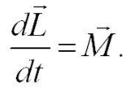

- Момент импульса системы частиц – это сумма моментов импульсов этих частиц.

- ЗСМИС:

Момент импульса замкнутой системы частиц остаётся постоянный со временем.

- ЗИМИС:

Скорость изменения момента импульса системы равна векторной сумме моментов внешних сил, действующих на части этой системы.

1. - Число степеней свободы твердого тела – минимальное число независимых скалярных переменных, в совокупности однозначно определяющих положение материального тела в пространстве.
2. - Уравнения движения твёрдого тела:

Уравнение движения центра масс. Уравнение моментов.

 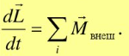

1. - Момент импульса тела относительно оси – это величина равная произведению момента инерции этого тела относительно этой оси на его угловую скорость:



1. - Момент инерции тела относительно оси – это величина равная сумме произведений элементарных масс на квадрат их кратчайшего расстояния до этой оси:

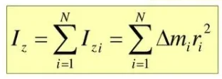

- Теорема Штейнера:

Момент инерции относительно произвольной оси равен сумме момента инерции относительно оси, параллельной данной и проходящей через центр масс тела, и произведения массы тела на квадрат расстояния между осями:

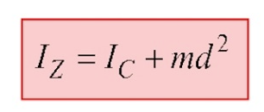

1. - Уравнение динамики твёрдого тела, вращающегося вокруг неподвижной оси:

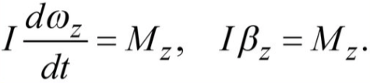

1. - Кинетическая энергия вращающегося твёрдого тела – это величина равная половине произведения момента инерции тела относительно вращения на квадрат угловой скорости тела:

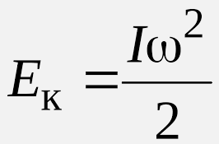

1. - Работа внешних сил при вращении твёрдого тела – это

величина равная приращению кинетической энергии тела

 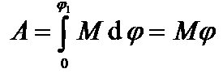

1. - Кинетическая энергия твердого тела при плоском движении – это величина равная сумме энергии поступательного движения со скоростью, равной скорости движения центра масс, и энергии вращения вокруг оси, проходящей через центр масс тела.

